Приложение 1

Карточка «Эй Ар Гайд» («Перемены»)

До | Утверждение | После
 | Лишайник – представители царства растений
 | Лишайники способны выдерживать многомесячную засуху и оживать после первого дождя
 | В загрязненном отходами человеческой деятельности воздухе лишайники не растут
 | Лишайники способны расти на голом камне, заселяют валуны и скалы, могут расти на поверхности стекла
 | Продолжительность жизни лишайника 200-300 лет
 | Олений мох - лишайник
 | Лишайники растут очень быстро
 | Человек может употреблять в пищу лишайники
 | Лишайники выделяют особые кислоты
 | Отмирая, лишайники дают начало почве, на которой уже смогут жить отдельные растения

Приложение 2

Задание №1. Почему К.А. Тимирязев назвал лишайники «организмами-сфинксами»?
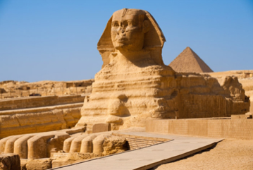
Создать модель на плоскости из пластилина или рисунок лишайника. Сделать подписи. Рассказать о строении лишайников.

Задание №2. К какой группе лишайников можно отнести данных представителей? Составить схему «Многообразие лишайников» (привести по 2 примера к каждой группе). Работа с гербарием.
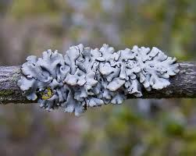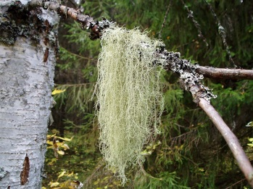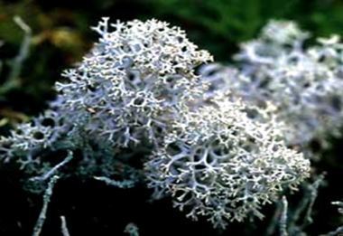
Задание №3. Что произойдет, если отделить водоросль от гриба в лишайнике?
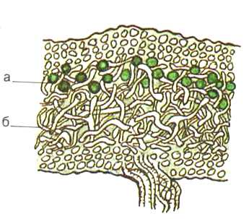
Как осуществляется питание лишайников? Составьте схему «Питание лишайников»

Задание №4. Докажите, что лишайники – пионеры в природной экосистеме. Расскажите, где обитают и как размножаются лишайники. Изобразите в виде схем и рисунков.
Примечание:
ПИОНЕ́Р-
- Человек, который один из первых проник и поселился в новой стране. 2. Тот, кто положил начало

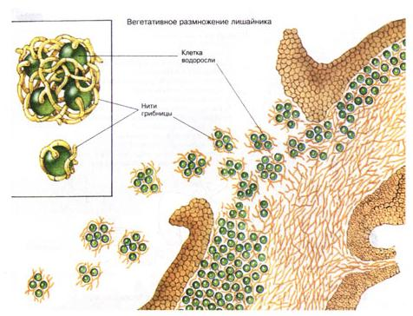
Задание №5. Как лишайники спасли людей? Запишите (перечислите) и расскажите особенности лишайников.

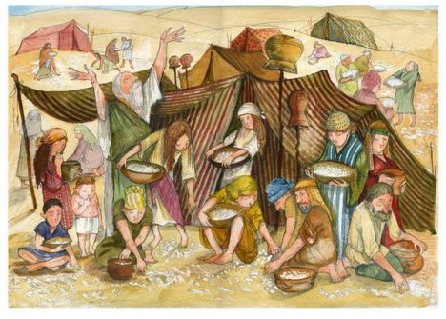
Примечание: прочитайте легенду (Знаете ли вы, что…)

Задание №6. Что представляет собой лакмусовая бумага, можно ли с помощью её определить в какой из прозрачной жидкости кислота?
Какое значение имеют лишайники? Составить кластер.

Примечание:
От 1 до 6 - кислая среда, 7-нормальный рН, от 8 до 14 - щелочная среда.

